填 表 说 明

1.毕业生必须实事求是填写本表。
2.表内所列项目，要全部填写，不留空白。如有情况不明无法填写时，应写“不清”、“不详”及其原因，如无该项情况，亦应写“无”。
3.“本人简历”自入小学时起，依时间顺序详细填写，年、月要衔接。中途间断学习和工作时间也要填入，并加说明。
4.“家庭主要成员”是指直系亲属（父母和爱人、子女）。“主要社会关系”是指对本人影响较大、关系密切的亲友。
5.“健康状况”主要填写有无疾病和体质强弱状况。
6.贴最近小二寸正面半身脱帽照片。
7.如有其它问题，需要说明时，可另纸附上。

高等学校毕业生登记表

学校名称 长春工程学院
学院名称 计算机技术与工程学院
专业名称 软件1641
学生姓名 鞠卫南

吉吉 林 省 教 育 厅 印 制

毕业生实习及论文（设计） | 1、实习单位： 苏州方正璞华信息技术有限公司  2、实习内容： 前端开发实习生  3、毕业设计（论文）题目：  基于Vue和Node的网上购物商城  4、其 它: 无
奖 惩 情 况 | 大二期间荣获校三等奖学金  签 字：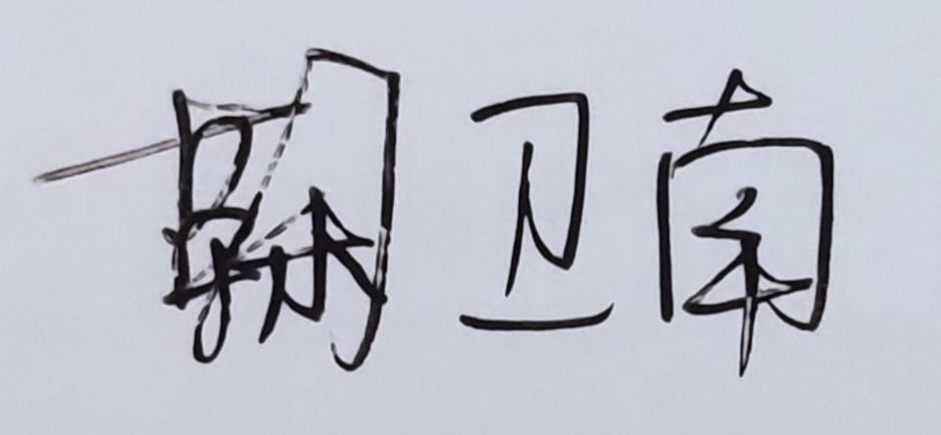  2020 年 6 月 2 日
自 我 鉴 定 | 对于所学的专业有浓厚的兴趣和明确的奋斗方向。在校期间除了按要求完成学校老师布置的任务的同时，充分利用课余时间，在网上找相关的技术课程不断充实自己，并且能够把学到的知识理论更好的使用到实践项目中，保证能够在工作中用到自己平时学的知识。  在生活中待人友善随和，能够和同学们好好相处。面对困难勇于迎难而上。  在工作中谦虚认真，能够和同事共同开发，并从中总结到自己的不足。  签 字：  2020 年 6 月 2 日
班 级 鉴 定 | 签 字：  2020 年 6 月 5 日
学 校 意 见 | 学生部门（公章）  年 月 日
姓 名 |  | 鞠卫南 |  | 性别 |  | 男 | 民 族 |  | 汉族 | 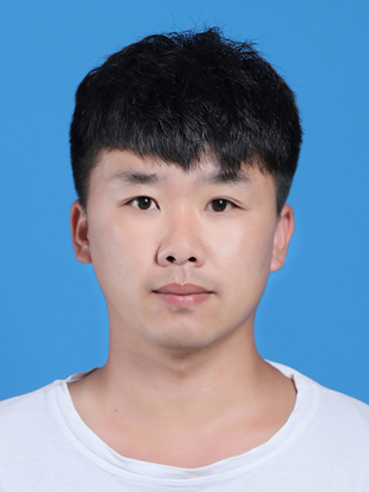
专业班级 |  | 软件1641 |  | 学制 |  | 肆年 | 健康状况 |  | 良好
政治面貌 |  | 团员 |  | 学历 |  | 本科 | 外 语 及  水 平 |  | 英语四级
籍 贯 |  | 内蒙古自治区赤峰市 |  | 学位 |  | 工学学位 | QQ号码 |  | 1399186177
身份证号 |  | 150404199802031417 |  |  |  |  | 联系电话 |  | 15148160785
家庭住址 |  | 内蒙古自治区赤峰市松山区哈拉道口镇哈拉道口村九组105号
本 人 简 历 | 2004年9月 – 2009年6月于哈拉道口镇中心小学就读  2009年9月 – 2013年6月于松山外国语学院就读  2013年9月 – 2016年6月于红旗中学松山分校就读  2016年9月 – 2020年6月于长春工程学院就读
家庭主要成员及社会关系 | 与本人关系 |  | 姓 名 |  | 联系电话 |  |  | 工作单位
家庭主要成员及社会关系 | 父子 |  | 鞠久华 |  | 15049692911 |  |  | 无
家庭主要成员及社会关系 | 母子 |  | 赵金艳 |  | 15149092941 |  |  | 无

